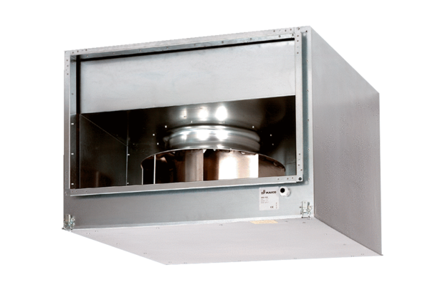Schallgedämmter Kanalventilator DSK 56/4Verpackungseinheit: 1 StückSortiment: D
Artikelnummer: 0086.0648Hersteller: MAICO

